Rapport de stage du 1er au 5 Février 2016

Découverte du métier d’infirmière à domicile

Remerciements

Je tiens à remercier tout d’abord Marie-Agnès Crégut, mon maître de stage, pour sa disponibilité et sa patience, ainsi que tous les patients m’ayant reçus à leur domicile. Je leur sais gré de m’avoir permis de découvrir, au travers de leurs pathologies et des soins apportés pour les guérir, les spécificités liées au métier d’infirmière à domicile. Enfin, je tiens à remercier l’Institution Jean Paul 2 de m’avoir donné l’opportunité de faire ce stage.

Sommaire

Table des matières

1. Présentation de l’entreprise 3

2. Présentation du métier d’infirmier 4

3. Déroulé du stage 5

4. Bilan du stage 7

5. Conclusion 8

6. Annexe 9

# Présentation de l’entreprise

Le cabinet d’infirmier dans lequel j’ai effectué mon stage existe depuis 11 ans, il est situé au 15 rue de l’Église à St Jean du Cardonnay. Quelques soins sont prodigués au cabinet sur rendez-vous, cependant mon maitre de stage les dispense essentiellement aux domiciles des patients. Il sert également de lieu administratif, de stockage de médicaments et de matériel médical. Des arrêts y sont faits afin de déposer le matériel consommable usagé ou les échantillons des prises de sang. Pour assurer la continuité des soins, Mme Crégut partage sa patientèle avec les cabinets des communes avoisinantes.

Un infirmier libéral n’a pas le droit de faire de publicité pour se faire connaitre, aussi, mon maitre de stage a dû acheter sa patientèle lors de ses débuts, puis au fur et à mesure qu’elle exerçait, sa clientèle s’est agrandie par le biais de la notoriété et par l’accès aux pages jaunes.

# Présentation du métier d’infirmière

Ce métier consiste à effectuer des soins préventifs, curatifs ou palliatifs afin d’améliorer ou de maintenir l’état de santé des patients.

Pour devenir infirmière libérale, il est nécessaire d’avoir le niveau bac +3, d’obtenir un diplôme d’Etat et d’avoir travaillé au minimum 2 ans en structures hospitalières. Aujourd’hui, plus de 100 000 infirmiers exercent en libéral (France métropolitaine et DOM).

Plusieurs compétences et qualités sont requises ; l’infirmière doit avoir le sens de l’écoute et du dialogue afin d’assurer un soutien et un accompagnement optimal pour le patient mais aussi pour sa famille. Elle doit être très vigilante car il arrive que des erreurs de prescriptions soient faites, l’infirmière doit alors demander confirmation auprès du médecin et peut éventuellement apporter un diagnostic complémentaire à celui de ce dernier. Comme tous professionnels de santé, l’infirmière libérale est tenue au secret médical. Elle doit pouvoir s’adapter aux patients, être polyvalente et pouvoir analyser rapidement une situation pour agir le plus justement possible.

Enfin, elle doit posséder une santé de fer autant mentale que physique car la profession d’infirmière libérale n’est pas de tout repos. Ce métier est le seul à être contraint par la loi, de devoir dispenser des soins 24h/24 et 365 jours par an. L’infirmière libérale travaille en moyenne environ 50 heures par semaine ainsi que le week-end et parfois bien après 20h. Elle travaille exclusivement sur prescription médicale par un médecin traitant, n’étant pas elle-même habilitée à définir le traitement d’un patient.

Bien que les soins pratiqués soient les mêmes que ceux effectués par une infirmière hospitalière, des différences fondamentales subsistent. Contrairement à ses collègues hospitaliers, l’infirmière libérale exerce dans un cabinet et se déplace à domicile afin de prodiguer ses soins. De plus, comme c’est une entrepreneuse indépendante, l’infirmière est responsable de ses actes et doit acquérir des compétences en gestion et en comptabilité.

Elle est aussi soumise à une nomenclature, un cadre, ce qui signifie qu’elle est payée à l’acte (ex : pansements, prises de sang) du moment que celui-ci est reconnu par la sécurité sociale.

# Déroulé du stage

La journée type d’une infirmière libérale s’effectue selon un même plan. Elle effectue deux tournées entrecoupées de pauses durant lesquelles elle s’occupe de tâches administratives. Mon maître de stage prend en charge une vingtaine de patients de quatre communes adjacentes.

La journée démarre par une première tournée qui commence vers 7h. Il faut préparer tout le matériel nécessaire (seringues, bandages, compresses, médicaments, pansements, tensiomètre…) et vérifier qu’il soit toujours utilisable. Une fois fait, les visites débutent et se succèdent faisant faire des allers et retours de communes en communes. La première tournée se termine vers 13h30. Une fois finie, il faut s’occuper de la gestion informatique du cabinet en rentrant les prescriptions des patients, les factures de soins, les recettes et autres documents administratifs et éventuellement manger…

Puis la deuxième tournée débute vers 16h30, plus courte que la précédente, celle-ci se termine aux alentours de 19h30. Une fois la journée terminée, l’infirmière fait le point de sa journée (nouvelles prises en charge de patients, appels téléphoniques), planifie les visites du lendemain et se répartit la charge de travail avec ses confrères d’autres cabinets.

Les tournées s’organisent selon différents facteurs ; certains patients ont des contraintes à respecter comme des transports en commun à prendre pour aller travailler ou des soins à effectuer à jeun comme des prises de sang pour vérifier la glycémie des diabétiques ou le taux de plaquettes. Afin d’éviter des allers-retours inutiles, l’infirmière doit s’organiser au mieux et optimiser son temps pour effectuer le plus de consultations dans une même commune avant d’en changer. De plus, l’infirmière aussi a des échéances ; les prises de sang qu’elle effectue doivent être envoyées au laboratoire. Un employé du laboratoire vient donc les récupérer au cabinet à 12h.

Lors de mon stage, j’ai pu observer différents cas de blessures à nettoyer et panser (points de sutures, doigt écrasé…), des poches de stomie à remplacer, et des pathologies diverses telles que le diabète ou l’ulcère de jambe. Les prises de sang, les injections ainsi que l’administration de médicament étaient aussi quotidiennes. Tous ces soins, très variés doivent être minutieux et précis. Les diabétiques, par exemple, doivent vérifier leur glycémie qu’ils notent sur un carnet destiné à l’infirmier puis reçoivent une injection d’insuline.

Après l’utilisation d’objets consommables tels que les bandages et les pansements, ceux-ci sont directement jetés dans la poubelle. Ce n’est pas le cas pour les aiguilles usagées car elles présentent un risque infectieux et de contamination pour l’homme et l’environnement, que ce soit des injections d’antibiotiques, d’anticoagulants ou d’insuline. Elles sont alors jetées dans des collecteurs prévus pour les déchets perforants. Une fois les aiguilles collectées, elles sont incinérées.

Mon maître de stage intervient principalement sur des personnes âgées. En effet ce sont celles qui nécessitent le plus de soins et d’attention. Certains patients ne sont pas en capacité de se soigner eux-mêmes car soit leurs soins prescrits sont douloureux à exécuter seuls, soit ils oublient de prendre leur traitement. Bien que certaines personnes soient assistées par des auxiliaires de vie, ces derniers ne sont pas habilités à prodiguer des soins.

N’étant pas autorisé à effectuer des soins, seul mon maitre de stage intervenait auprès des patients. J’ai donc principalement observé son travail, et à ma mesure j’ai tout de même pu l’aider en lui portant du matériel et en m’occupant de la liste des patients. Puis au fur et à mesure que le stage avançait, j’ai commencé à anticiper ses besoins en lui donnant le matériel nécessaire avant qu’elle ne le demande.

Certains détails peuvent faciliter la vie de l’infirmier à domicile et ainsi lui permettre de se focaliser sur son travail. Par exemple, Mme Crégut parcourt en moyenne 40 kilomètres par jour. Posséder un véhicule confortable, pouvant se garer facilement et qui possède la place nécessaire pour stocker le matériel de la journée est très pratique. Le fait d’avoir une sacoche légère et compartimentée se révèle aussi être d’une grande aide. Ce sont ces petits détails qui permettent un gain de temps, une efficacité et une concentration accrues tout en limitant les blessures physiques (maux de dos et d’articulations, etc…)

# Bilan du stage

J’ai retenu de nombreux aspects positifs de ce stage. En plus d’avoir énormément apprécié le contact humain que j’ai pu avoir avec les patients, j’ai aussi aimé l’aspect mobile et diversifié de cette profession. L’écoute nécessaire à la relation de confiance établie entre l’infirmier et le patient et la proximité entre eux est un aspect qui m’attire particulièrement.

Ce qui a été moins agréable, en revanche, c’était parfois le sentiment de frustration et d’impuissance face à la souffrance de certains patients et au désarrois de leur famille tant pour moi que pour mon maître de stage. Nous avons d’ailleurs visité une personne qui, malheureusement, était en fin de vie ; cela m’a un peu chamboulé et donné la nausée. Certains patients manquaient d’hygiène, d’où certaines nuisances olfactives, d’autres étaient peu courtois voire même désagréables. Cela n’a pas favorisé un ressenti positif de certaines visites. De plus le métier est très éprouvant physiquement, il faut être dévoué à sa profession et il ne laisse que peu de repos et de temps libre.

# Conclusion

Ce stage m’a beaucoup plu car il était très enrichissant sur le plan médical et humain.

Aussi cela m’a conforté dans mon orientation future. Malgré les cas difficiles rencontrés je reste malgré tout déterminé à poursuivre mon projet professionnel qui est axé vers la médecine. J’ai ainsi pu découvrir et appréhender un des métiers du médical que je connaissais peu et prendre conscience des difficultés de cette activité.

Je suis particulièrement admiratif du dévouement dont il faut faire preuve à l’exercice de cette profession. C’est pourquoi je salue le courage et l’investissement de mon maitre de stage et de tous les infirmiers libéraux.

# Annexe

**Quelques matériels rencontrés durant mon stage**

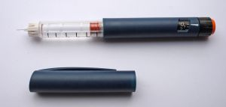

**Un stylo à insuline**

Ce stylo est utilisé pour soigner le diabète. Le taux d’insuline à injecter se règle grâce à la molette située sur le côté.

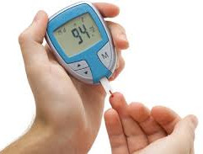

**Un glucomètre**

Cet appareil sert à mesurer son taux de glucose dans le sang. Par souci de facilité, on prélève le sang dans les capillaires, une aiguille située au bout de l’appareil est utilisée pour se piquer le doigt et recueillir le sang nécessaire à la lecture de la glycémie.

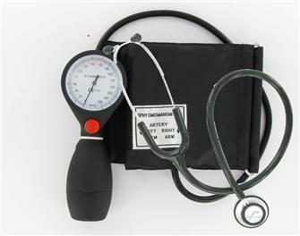 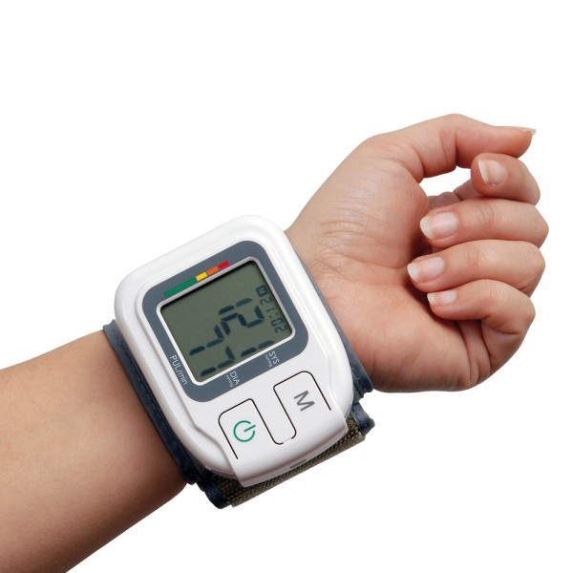

**Le tensiomètre**

Appareil indémodable, il sert à mesurer sa tension et éventuellement déceler une quelconque anomalie selon si la tension est plus ou moins élevée que la moyenne. A gauche, l’appareil classique et manuel. A droite, son équivalent électronique plus récent et plus simple à utiliser.

**Pathologies et blessures observées…**

Ayant jugé irrespectueux de prendre des photos de quelques blessures que j’ai pu observer, j’ai tout de même pu trouver des images s’en approchant fortement afin de montrer leur caractère impressionnant.

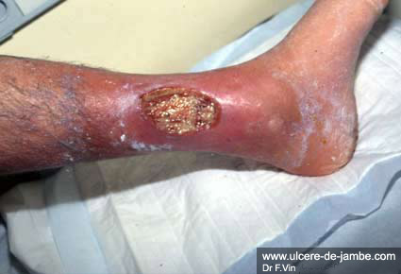

**Un ulcère de jambe**

Cette maladie forme des plaies très douloureuses qui se situent au niveau des chevilles. Celles-ci doivent être soigneusement nettoyées puis pansées de façon à effectuer une contention.

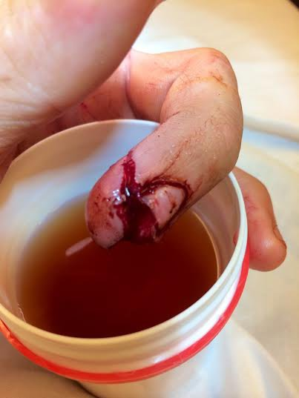

**Un doigt écrasé maintenu par une broche**

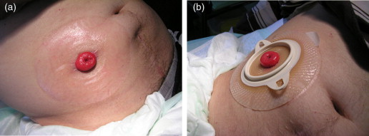

**Une poche de stomie**

Suite à certaines pathologies, comme le cancer du côlon, il devient très douloureux de faire ses excréments par voie naturelle. Il est alors nécessaire d’évacuer les excréments par une voie détournée, c’est pourquoi on effectue une opération visant à relier l’intestin à un orifice artificiel situé sur le côté du ventre. Une fois faite, une poche spécifique est placée sur l’orifice faisant office de réceptacle à excréments.